

**INSCRIPTION SCOLAIRE EN PETITE SECTION   
SUR L’ESPACE CITOYEN**

**> Pour les familles, qui ont des enfants scolarisés de la PS au CM2, munies de leurs identifiants de connexion pour accéder à l’espace personnel du portail**

|  |  |
| --- | --- |
|  | Attention :  Ne pas créer d’espace personnel si vous n’avez pas reçu vos identifiants de connexion par mail via le service Vie scolaire.  Les inscriptions scolaires sur Mon espace citoyen se font uniquement si vous avez déjà un enfant scolarisé en maternelle ou en élémentaire à Elbeuf sur Seine, dès la réception de vos identifiants de connexion, envoyés par le service Vie scolaire. |
| **L’inscription scolaire se fait soit :**  1/ Sur rendez-vous via le portail  Mon espace citoyen  → voir guide rdv inscription scolaire  2/ Sur votre espace personnel via le portail Mon espace citoyen → **pour les familles qui ont déjà des enfants scolarisés à Elbeuf sur Seine** | **INSCRIPTIONS SCOLAIRES**  **PERMANENCES ANNUELLES EN MARS AU SERVICE VIE SCOLAIRE DE LA MAIRIE**  Afin de vous accompagner dans votre démarche, vous trouverez ci-dessous les étapes qui vous guideront pour l’inscription scolaire de votre enfant. Si vous êtes concernés, nous vous invitons à continuer la lecture et suivre les étapes ci-après. |

ÉTAPE 1

*Vos identifiants de connexion à Mon espace citoyen vous sont envoyés* ***par mail*** *par le service Vie scolaire.*

Dès sa réception, rendez-vous sur : [www.espace-citoyens.net/elbeuf](http://www.espace-citoyens.net/elbeuf)

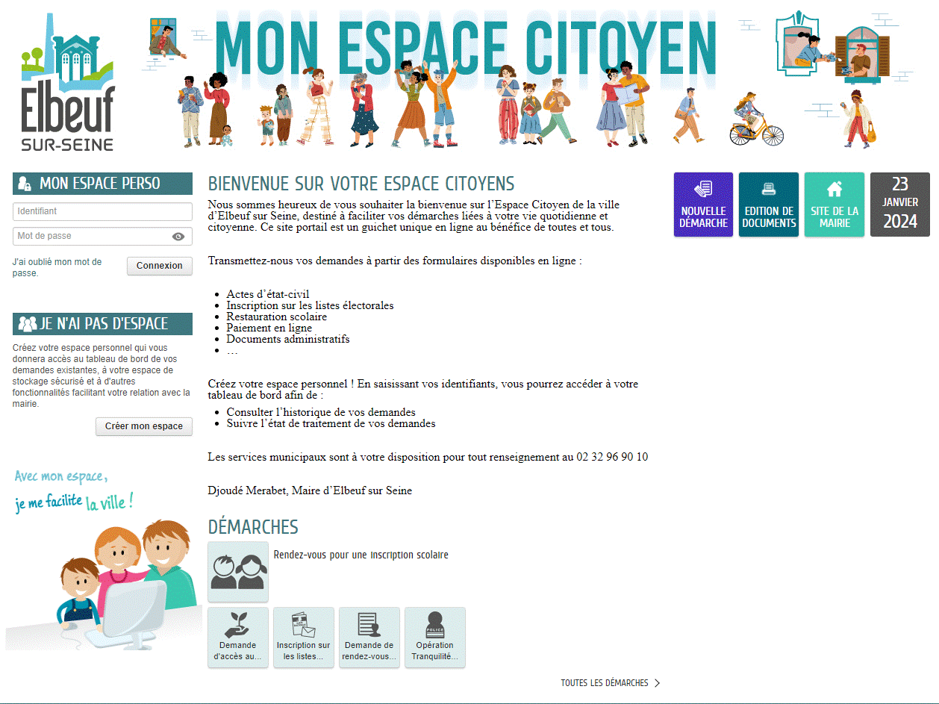

**Identifiant** : indiquer ce qui précède le @ de votre mail

***Exemple :*** *Madame Concerto, a pour mail* [*concerto@gmail.com*](mailto:concerto@gmail.com) *l’identifiant est* ***concerto***

**Mot de passe** : celui-ci est propre à la famille, il est reçu lors du 1er envoi → il s’agit d’un mot de passe provisoire à réinitialiser

ÉTAPE 2 - Cliquez sur entourage pour ajouter l’enfant qui va entrer en Petite section (PS)

ÉTAPE 3 - Cliquez sur ajouter à mon entourage enfance *(l’enfant à inscrire en petite section)*

ÉTAPE 4 - Cliquez sur commencer

ÉTAPE 5 - Cliquez sur ajouter un membre

ÉTAPE 6 - Remplir le formulaire et les champs obligatoires **\***

ÉTAPE 7 - Ajouter la copie du livret de famille de l’enfant concerné ou la copie de l’acte de naissance puis cliquez sur « aller à l’étape 2 »

ÉTAPE 8 - Cliquez sur valider

ÉTAPE 9 - Rubrique MA FAMILLE, cliquez sur « inscription scolaire » puis sur l’enfant à inscrire.

ÉTAPE 10 - Cliquez sur « COMMENCER ».

ÉTAPE 11 - Cochez la case « lieu » qui vous indiquera l’école de secteur de votre enfant et insérez les documents obligatoires.

*Attention, dans le cas où vous souhaitez faire une demande de dérogation scolaire pour un motif bien particulier, ne continuez pas l’inscription scolaire et adressez-vous directement au service vie scolaire pour retirer un dossier.*

CAS PARTICULIERS

A - En cas d’hébergement joindre les documents demandés.

B - En cas de divorce ou de séparation joindre les documents demandés.

*\* Les champs marqués d’une croix rouge sont obligatoires*

ÉTAPE 12 - Validez le récapitulatif de la demande d’inscription scolaire de votre enfant.

ÉTAPE 13 - Demande transmise pour l’inscription scolaire et accusé de réception

* Sur Mon espace citoyen

* Courriel envoyé sur votre messagerie

*Attention : Ne pas répondre à ce message, ce compte de messagerie ne permet pas de contacter le service Vie scolaire*

**C’est terminé pour aujourd’hui…** Il vous reste à attendre la validation de l’inscription scolaire par le service Vie scolaire, surveillez votre boite de réception.

APRÈS VALIDATION - Le service Réussite éducative envoie un mail de confirmation à la famille avec le rappel des pièces à fournir pour finaliser avec les directions d’école.

À FAIRE - Prendre rdv avec la direction d’école pour l’admission définitive.

Au préalable, connectez-vous à Mon espace citoyen Elbeuf à la rubrique « Édition de documents » afin de télécharger les pièces nécessaires au rendez-vous : la fiche de pré-inscription, la fiche de renseignements Éducation nationale et autres justificatifs.

Puis

BESOIN D’AIDE ?

Direction de la Réussite éducative, de la Jeunesse et des Sports – Service Vie scolaire

1 Place Aristide Briand

76500 Elbeuf sur seine

02 32 96 50 40

[**education@mairie-elbeuf.fr**](mailto:education@mairie-elbeuf.fr)

**Lundi** : matin fermé / 13h30 à 17h

**Du mardi au vendredi** : 8h30 – 12h / 13h30 – 17h

Besoin d’aide pour un accompagnement au numérique ?



|  |  |
| --- | --- |
| Accédez à vos démarches en ligne : |  |